Национальный исследовательский институт «МЭИ»

Лабораторная работа по технологиям программирования
Объектно-ориентированное программирование
в C++ и C#

Работу выполнил:
студент группы Аэ-21-24
Лыкум Фёдор
Оценка _______
Подпись _______
Дата _______

Москва, 2025
Оглавление
Введение 2
1 Техническое задание 2
2 Разработка и реализация программы на языке C++ 3
2.1 Диаграммы классов 4
2.2 Разработка пользовательского интерфейса 6
2.3 Описание программы 6
2.4 Тестирование программы 6
3 Разработка и реализация программы на языке C# 8
3.1 Диаграммы классов и интерфейсов 8
3.2 Разработка пользовательского интерфейса 9
3.3 Описание программы 9
3.4 Тестирование программы 9
4 Сравнительный анализ реализаций 9
5 Заключение 10
6 Список используемых источников 10
7 Приложения. Исходный код программ 10

Введение
В современном мире всё больше и больше людей[1] хочет поиграть в D&D (Настольную игру, в русскоязычном сообществе известную как «Подземелья и драконы»), однако многие из них сталкиваются с невозможностью найти партнёров, с которыми можно поиграть. Уже существуют игры, позволяющие играть в D&D с компьютером, например, Baldur’s Gate 3. Данная игра, однако, крайне дорогая, а также имеет высокие системные требования.
Необходимо простое и компактное приложение, заключающее в себе основную суть настольной игры D&D, чтобы все желающие могли попробовать и узнать, что вообще такое D&D в первом приближении.

Техническое задание
Необходимо разработать программу на C++/C# с использованием функций ООП[2] для операционных систем Windows и/или Linux. Программа должна симулировать фэнтезийное подземелье с комнатами, в которых должны быть предметы и существа. Все основные механики должны быть заимстованы из настольной игры D&D.

Разработка и реализация программы на языке C++

Диаграммы классов
Ниже приведены диаграммы классов. Важно заметить: классы Dungeon, Room, Creature и Item также связаны друг с другом через аггрегацию, поэтому абсолютно все классы, так или иначе, имеют связь, даже если на диаграмме это не отображается.
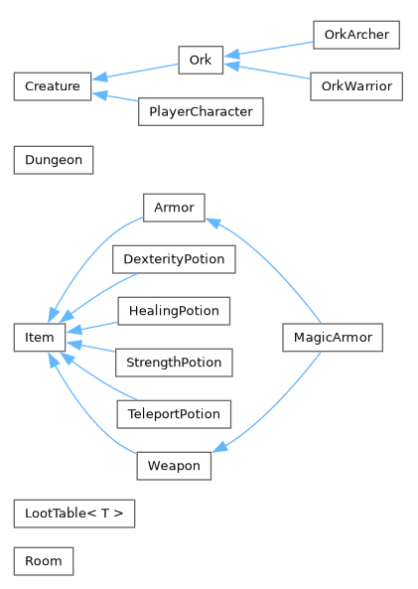Рис. 1: Общая схема наследования
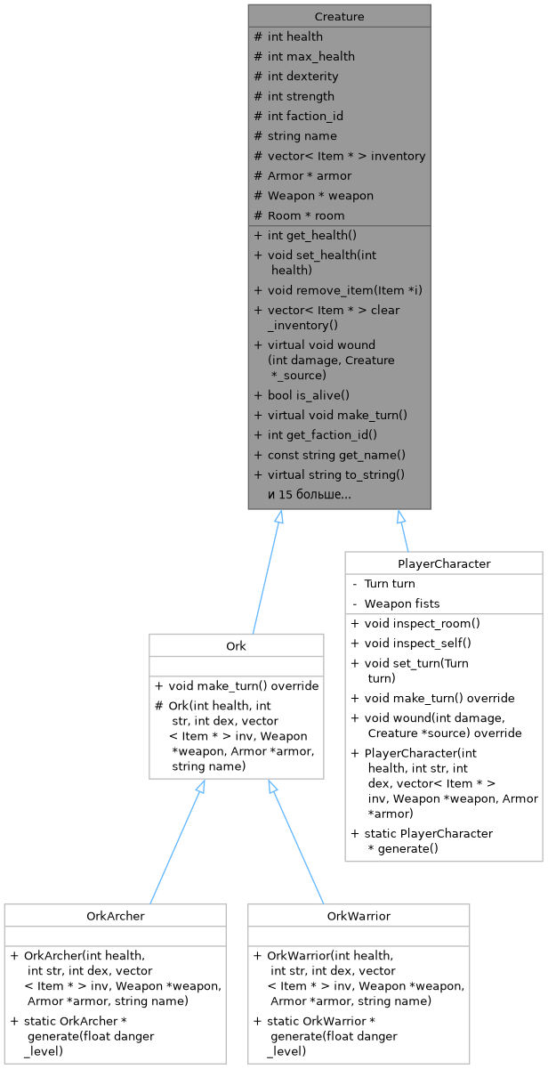Рис. 2: Развёрнутая схема наследования класса Creature
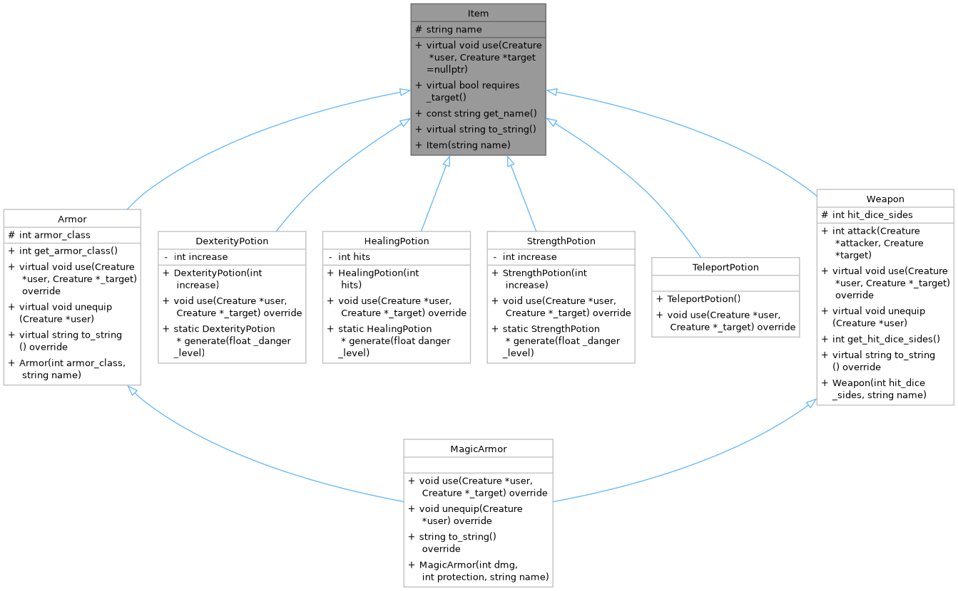Рис. 3: Развёрнутая схема наследования класса Item

Разработка пользовательского интерфейса
Было принято решение разработать консольный пользовательский интерфейс, т.к. он простой и эффективный, и т. к. программа, в первую очередь, рассчитана на пользователей, хорошо управляющихся с компьютером.
Получился пользовательский интерфейс, состоящий из следующих команд:
- me - осмотреть самого себя
- room - осмотреть текущую комнату
- use [предмет] - использовать предмет из инвентаря
- take [предмет] - взять предмет из инвентаря комнаты
- attack [цель] - атаковать существо основным оружием
- go [r/t/l/b] - переместиться в соседнюю комнату
- help - получить помощь по командам
- quit - выйти из приложения

Описание программы
В созданной программе можно управлять персонажем, его инвентарём и снаряжением, можно атаковать врагов, можно использовать зелья, можно забирать предметы из комнат, а также из инвентарей врагов, находящихся без сознания. У персонажа имеется шкала здоровья, а также показатель ловкости и силы.
В целом, программа соответствует поставленному техническому заданию.

Тестирование программы
Объект испытаний — программа «a.out».
Цель испытаний — проверить корректность пользовательского интерфейса программы.
Средства испытаний — Компьютер, клавиатура, монитор, операционная система EndeavourOS Linux, терминальный эмулятор Konsole.
Схема испытаний — по схеме «чёрный ящик».
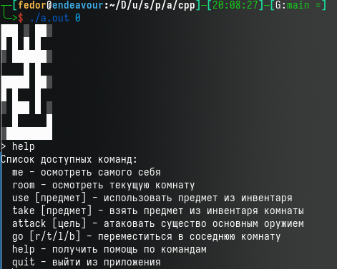
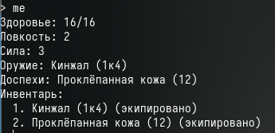
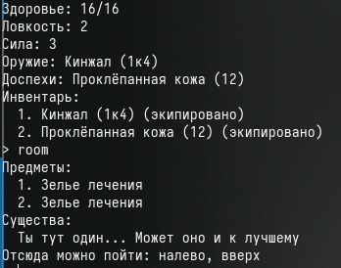
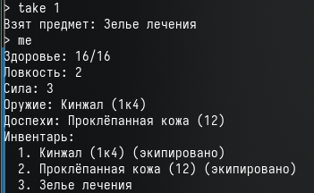
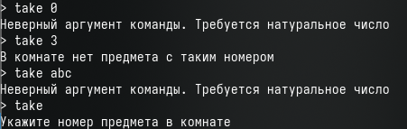

Разработка и реализация программы на языке C#

Диаграммы классов и интерфейсов
Диаграмма наследования приведена на Рис. 4.
Такие классы, как Armor, MagicArmor, StrengthPotion, Weapon, DexterityPotion и HealingPotion реализуют интерфейс IItem. Классы Armor и MagicArmor реализуют интерфейс IArmor. Классы Weapon и MagicArmor реализуют интерфейс IWeapon.
Классы Form1 и Program относятся к графической части и не содержат никакой «бизнес-логики».
Классы Config, Generators и Rand содержат вспомогательные функции или константы. Это статические классы, экземпляры которых никогда не создаются.
Класс Turn и его наследники задают возможные действия игрока во время хода.
Класс LootTable является вспомогательным, используется только для того, чтобы заполнить комнаты подземелья врагами и предметами, т.е. только на стадии генерации подземелья.
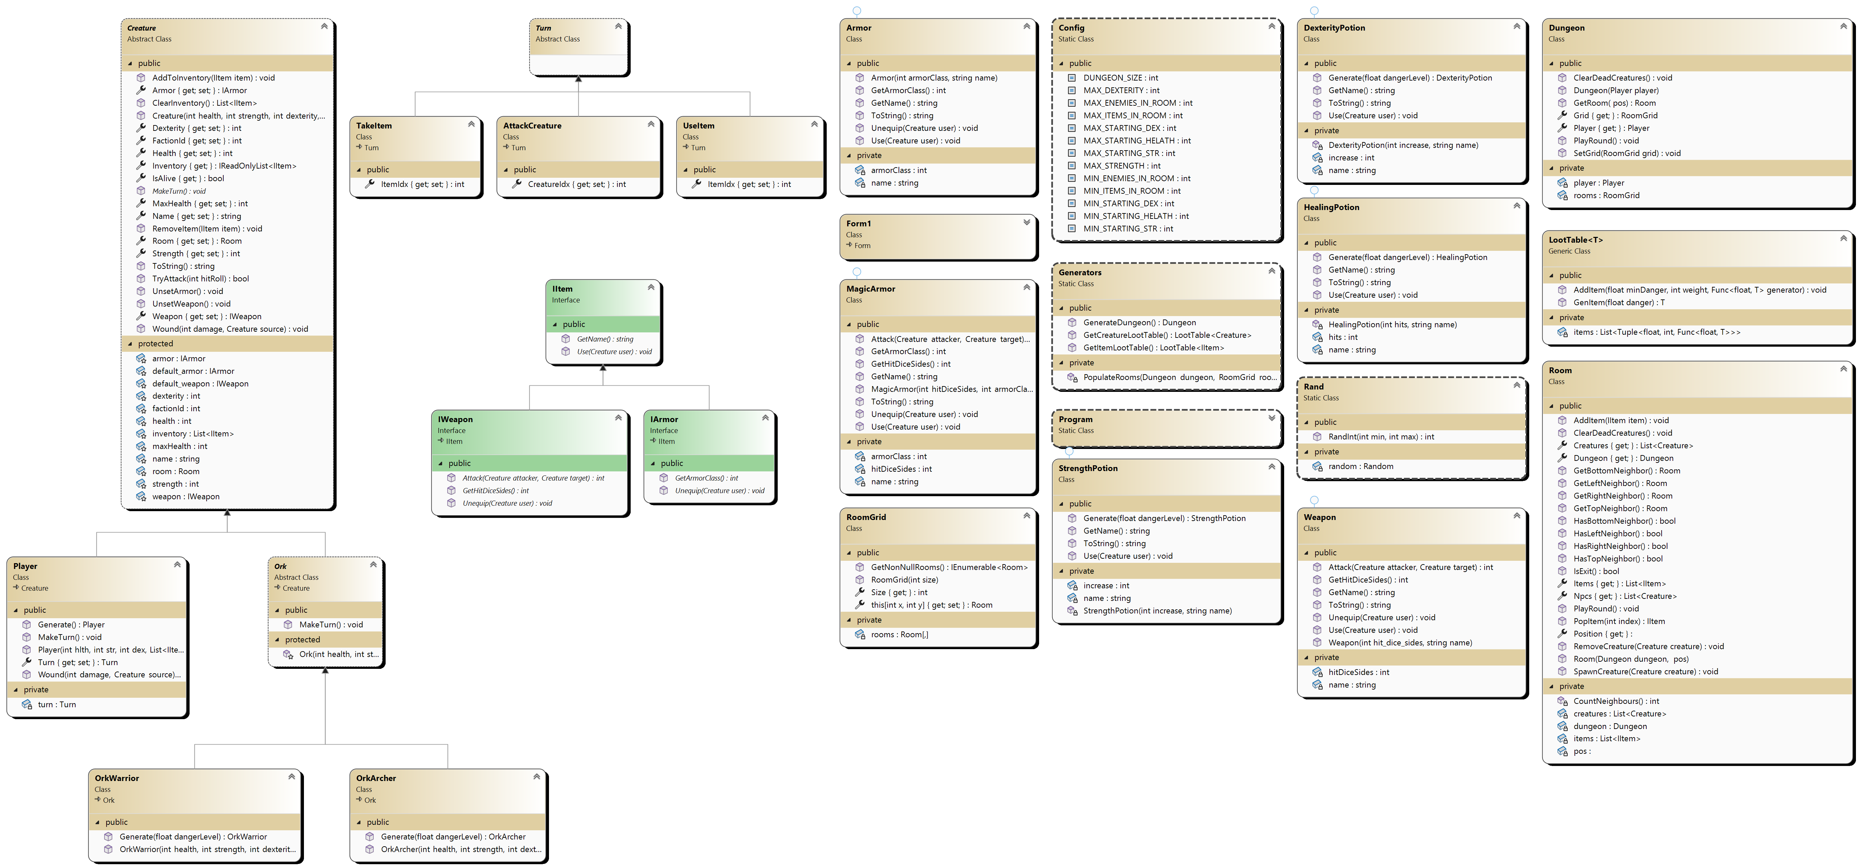Рис. 4: Развёрнутая диаграмма наследования

Разработка пользовательского интерфейса

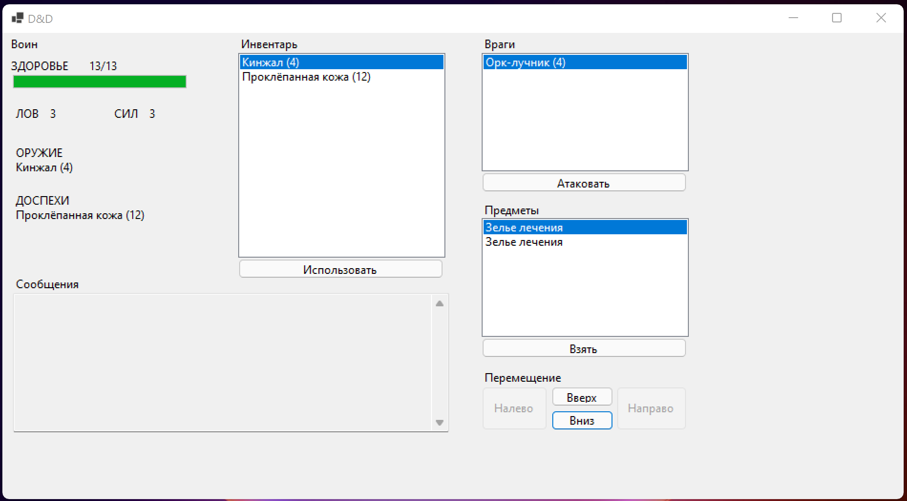Рис. 5: Пользовательский интерфейс программы

Описание программы
В программе точно такой же функционал и логика, только вместо консольного интерфейса — графический.

Тестирование программы
Были проведены все те же самые тесты, что и в 3.3. Результаты получились те же самые.

Сравнительный анализ реализаций
Обе программы реализовывают одни и те же игровые механики, однако версия на C++ работает через консольный интерфейс, а версия на C# - через графический интерфейс.
Что касается кодовой части, реализация на C#, однозначно, получилась более простой. Отчасти из-за того, что в C# не нужно беспокоиться об управлении памятью, а также из-за того, что ООП было изначально заложено в дизайн языка C#.

Заключение
В ходе лабораторной работы была реализована игра, берущая за основу механики и идеи из настольной игры D&D. Игра имеет две реализации: консольную на C++ и графическую на C#.
К сожалению, в данной игре очень мало механик и контента, она быстро надоедает. В дальнейшем можно было бы, например, добавить новых врагов, предметы, увеличить подземелье и сделать его более разнообразным и т.п.

Список используемых источников
[1] - https://webtribunal.net/blog/how-many-people-play-dnd/
[2] - Khurana, Rohit (1 November 2009). Object Oriented Programming with C++, 1E. Vikas Publishing House Pvt Limited. ISBN .

Приложения. Исходный код программ
Т.к. исходного кода очень много (В версии на C++ более тысячи строчек кода, в версии для C# поменьше, но исходники разбросаны по множеству файлов), было решено предоставить доступ к репозиторию на Github, где находится весь исходный код.
В папке cpp находится исходный код для программы на C++, а также дополнительные материалы и файлы. Сам код расположен в файлах cpp/main.cpp и cpp/config.cpp.
В папке cs находится проект Visual Studio с программой на C#. Сам код расположен в папке cs/dnd в файлах с расширением .cs.
Репозиторий находится по ссылке:
https://github.com/Vinegret43/another-thing-for-uni

